José Antonio Maldonado, director de metereología de Meteored (tiempo.com), ofrece la previsión para el fin de semana y el puente
Un puente turbulento con días de frío, lluvia y nieve
- Aparecerán nuevas borrascas atlánticas y llegarán varios frentes con lluvias y nuevas nevadas
- Las temperaturas descenderán de manera generalizada, notándose más en el tercio norte peninsular
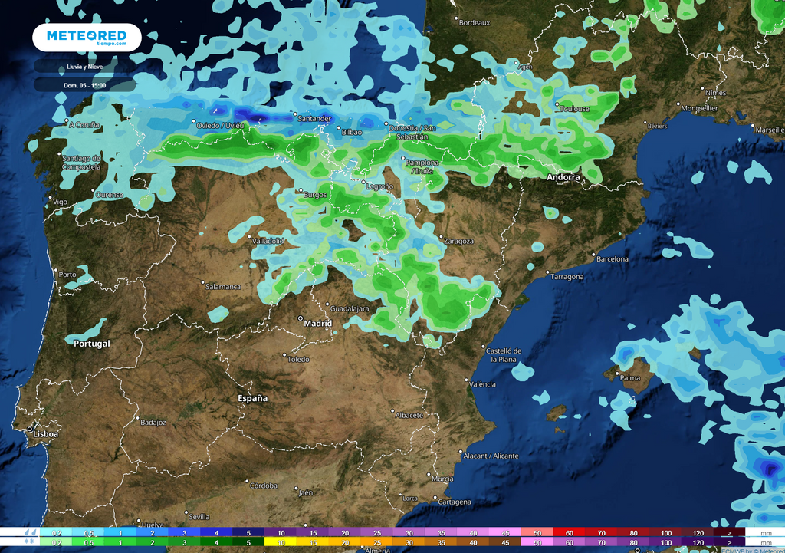Para el domingo se prevén nevadas notables en las sierras de la mitad norte peninsular.
Madrid, 2 de diciembre de 2021. El Puente de la Constitución traerá un tiempo inseguro debido a las lluvias intermitentes y habrá posibilidad de nevadas, esto último sobre todo en zonas de montaña, tal y como afirma José Antonio Maldonado, director de meteorología de Meteored (tiempo.com).

La previsión de José Antonio Maldonado
Hoy, jueves, será un día lluvioso en zonas de la mitad norte y del archipiélago balear, con precipitaciones que podrían extenderse al centro y a parte de la mitad sur. En la vertiente cantábrica y en los Pirineos se producirán lluvias intensas. El archipiélago canario podría registrar precipitaciones débiles en el norte de las islas mayores. Además, contaremos con nevadas en los sistemas montañosos y con un descenso generalizado de las temperaturas máximas.
Mañana viernes y el sábado, se producirán precipitaciones en el tercio norte que llegarán, con menor intensidad, a otras regiones de la mitad septentrional peninsular. En Baleares y Canarias, podrían producirse chubascos aislados. En las cordilleras del centro seguirá nevando, especialmente en las dispuestas más al norte. Tendremos un ascenso ligero de las temperaturas diurnas y dominarán los vientos del noroeste con rachas intensas en Galicia, los Pirineos, el Ampurdán y en el archipiélago balear. Canarias tendrá fuertes alisios.
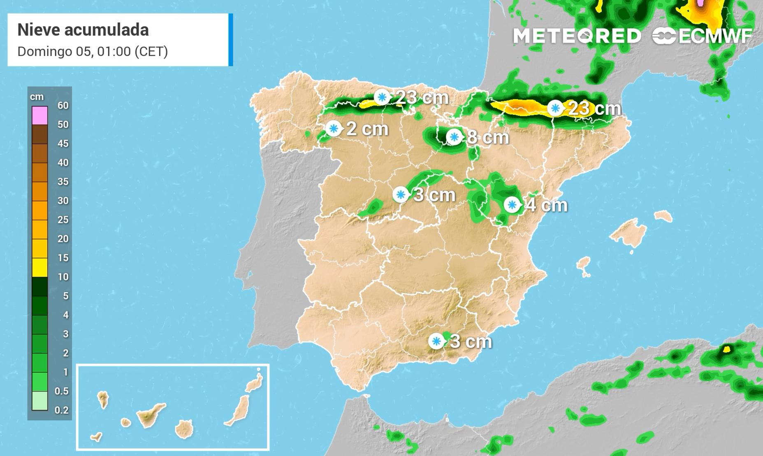 | ¿Dónde está previsto que el puente de diciembre comience con nieve?
Domingo con invasión de aire polar
El domingo, la llegada de una masa de aire frío y húmedo del norte reforzará las precipitaciones en las regiones cantábricas y en los Pirineos. En el resto de la mitad septentrional y el Sistema Central también lloverá, pero de forma no tan intensa. En el archipiélago balear se podría producir algún chubasco, al igual que en las zonas montañosas del sudeste y en el norte de Tenerife o Gran Canaria. Nevará en los Sistemas Ibérico, Central y montañas del sudeste, así como en la Cordillera Cantábrica y los Pirineos, donde serán significativas.
Habrá una bajada generalizada de las temperaturas, sobre todo en el norte. Los vientos del norte y del noroeste dominarán en el territorio peninsular y Baleares. En Canarias continuarán los alisios.
Final de puente borrascoso
Durante el Día de la Constitución llegará un frente atlántico al noroeste peninsular que causará precipitaciones en el tercio superior, la Cordillera Ibérica y el Sistema Central; todavía serán persistentes en el litoral cantábrico y Pirineos. En Baleares y zonas montañosas del sureste peninsular podrían llegar a producirse algunos chubascos puntuales, y en los sistemas montañosos se mantendrán las nevadas. Con todo esto, se producirá un ligero ascenso de las temperaturas y el viento soplará de componente oeste y noroeste. En Canarias seguirán los alisios.
El martes y miércoles existe la posibilidad de que aparezcan nuevas borrascas atlánticas y que varios frentes crucen la Península, con especial incidencia en las regiones de las vertientes atlántica y cantábrica, donde se generarán precipitaciones generalizadas.
 Síguenos en Telegram
Amplía información con el artículo completo:
Tiempo desapacible este puente en España con un final borrascoso

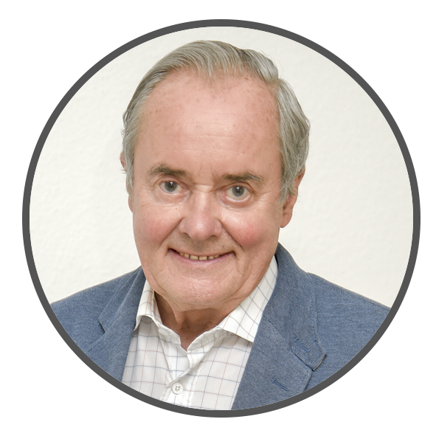 | José Antonio Maldonado  Director de Meteorología. |  | José Miguel Viñas  Meteorólogo de Meteored. |  |  | Francisco Martín  Coordinador de la RAM.
+ Expertos de Meteored
Para concertar entrevistas:  Actitud de Comunicación  91 302 28 60 |  |  |  | press@meteored.com

Sobre Meteored
Meteored se ha convertido en uno de los proyectos líderes sobre información meteorológica a nivel mundial con más de 20 años de experiencia. Actualmente nuestras predicciones, modelos y noticias se ofrecen por todo el mundo a través de distintos medios y plataformas. Es por nuestra experiencia, calidad y dedicación, que millones de personas confían en nosotros para planificar su día a día.
Meteored cuenta, además, con un equipo de redacción internacional, ubicado en varios países del mundo. Nuestros expertos en meteorología, meteorólogos y periodistas se encargan de mantenernos informados sobre los acontecimientos meteorológicos más importantes de la actualidad, así como de ilustrarnos y explicarnos las situaciones más significativas que están por llegar.

